# 软件的总体框架



# 第一部分 编程逻辑以及显示单元测试

## 文件的组织

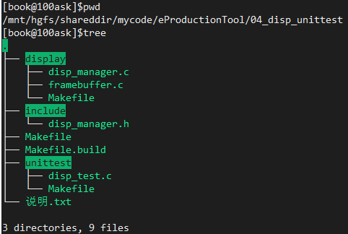

Makefile的使用参考说明.txt文件.

## 显示管理器与具体显示设备的交互

由上到下的层级结构:

应用层: disp_test.c

硬件抽象层: disp_manager.c, 对底层硬件的抽象

硬件层: framebuffer.c, 以后还会添加web_displayer.c等



显示管理器需要底层的硬件层提供以下接口的具体实现:

display\disp_manager.c

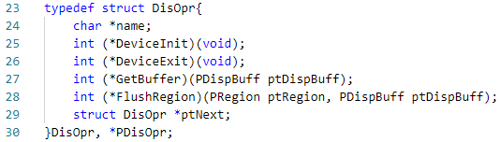

硬件层对应函数的命名规范为xx<函数名>, 如FbDeviceInit, FbDeviceExit, FbGetBuffer, FbFlushRegion.

disp_manager对framebuffer的感知通过以下函数调用链来完成:

(1) DisplayInit(), 在disp_manager.c

(2) FramebufferInit(), 在framebuffer.c

(3) RegisterDisplay(), 在disp_manager.c(又回去了)

disp_manager.c

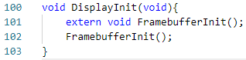

framebuffer.c



disp_manager.c

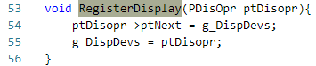

g_DispDevs是一个显示设备链表.

framebuffer.c向上层提供static DisOpr g_tFramebufferOpr结构体, 这个结构体由disp_manager.c定义, 由framebuffer.c提供实现, 即上层提供类, 下层提供实例化的对象.

display\framebuffer.c

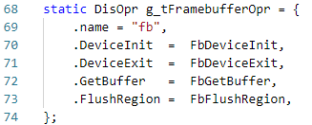

硬件层的DeviceInit()函数主要做了两件事:

(1) 打开显示设备.



(2) 将显示设备的显存映射到内存空间, mmap().



fb_base是硬件层的私有数据, 上层通过GetBuffer()函数可得到,

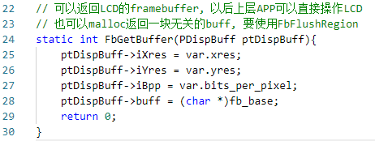

最基本的显示函数PutPixel()就是在fb_base这块空间修改数据.

对应的FbDeviceExit()就要调用munmap()和close()函数.

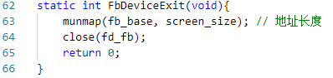

## 应用层的使用步骤

(1) DisplayInit(), 构建显示设备的链表.

(2) SelectDefaultDisplay("fb")选择默认的显示设备, 这里选择为framebuffer.

(3) InitDefaultDisplay(), 初始化默认的显示设备, 其实就是调用了DeviceInit()和GetBuffer()函数.

(4) lcd_put_ascii(100, 100, 'W'), 真正的画图函数.

(5) FlushDisplayRegion(), 将显存刷到硬件上, 不过framebuffer不需要这一步, 只是为了兼容.

# 第二部分 输入部分---触摸屏功能

## 输入系统的层次结构

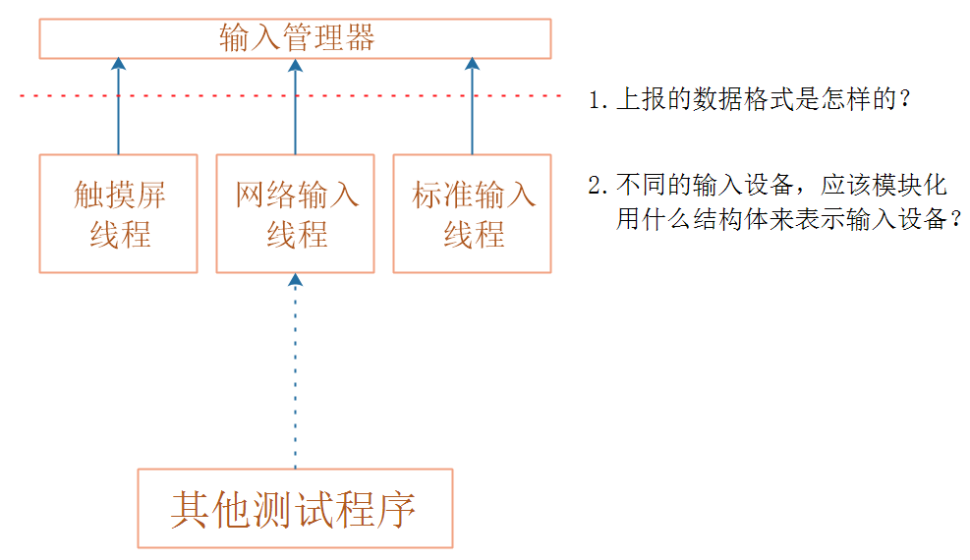

## 文件的组织

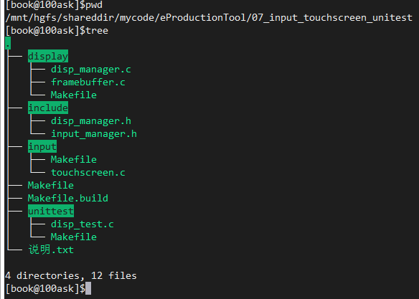

新增加了

input_manager.h

touchscreen.c

## input_manager.h的数据结构

用宏定义了输入的类型, 目前有触摸屏输入和网络输入.



对输入事件进行了抽象, 输入时间, 类型, 坐标值和压力值, 对于网络输入事件应该有字符串来表示数据.

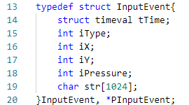

对输入设备的抽象

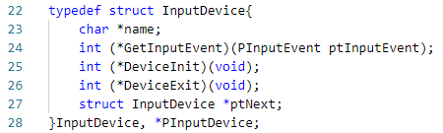

与disp_manager.h中的DisOpr对比.

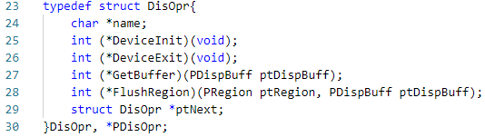

基本上对底层实际器件的抽象要包括名字, 初始化函数, 退出函数以及链表指针.

## touchscreen.c的具体实现

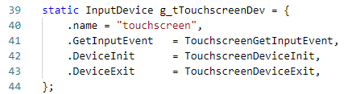

TouchscreenGetInputEvent()函数主要调用了ts_read()获取触摸屏的输入事件, 并填充InputEvent类型的结构体.

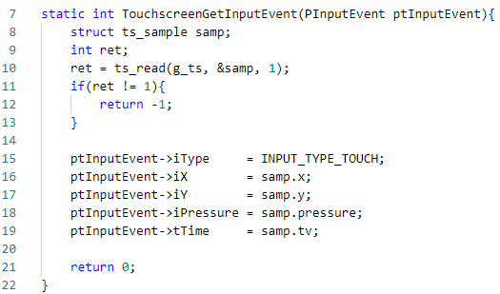

TouchscreenDeviceInit()就是调用ts_setup()函数.

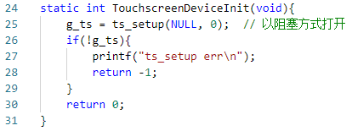

TouchscreenDeviceExit()就是调用ts_close()函数.

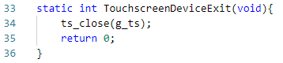

## 触摸屏输入测试单元的main()函数

在touchscreen.c中编写

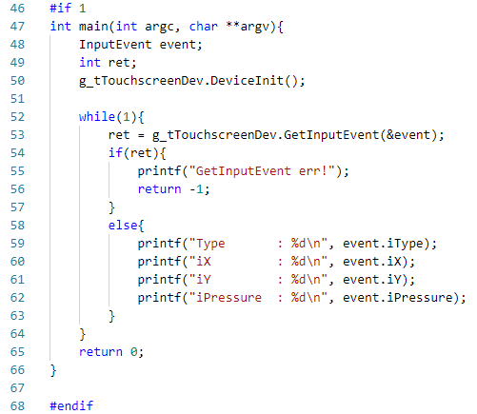

因为用到了tslib库, 要在顶层Makefile设置链接选项.



TSLIB的安装及使用可参考

D:\document\01_all_series_quickstart\笔记.docx

# 第三部分 输入部分---网络输入

## 文件的组织

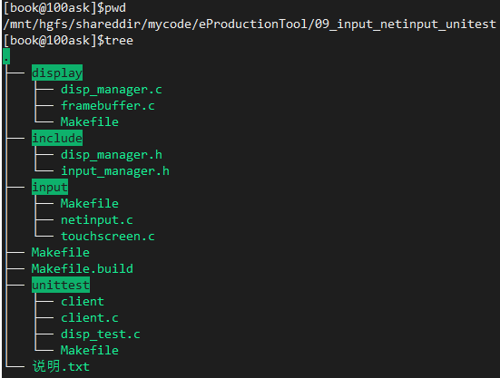

新增加了netinput.c文件和client.c文件.

IMXBULL作为一个UDP服务器.

## netinput.c的具体实现

改文件主要实现了

NetinputDeviceInit(),

NetinputDeviceExit(),

NetinputGetInputEvent(),

提供了g_tNetinputDev结构体:

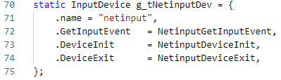

NetinputDeviceInit()主要使用了socket()和bind(),



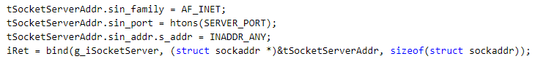

SOCK_DGRAM 表示使用UDP协议, SERVER_PORT被宏定义为8888

下图为UDP应用程序的工作流程

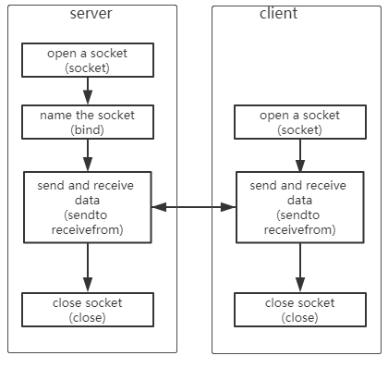

作为对比, 下图为TCP应用程序的工作流程

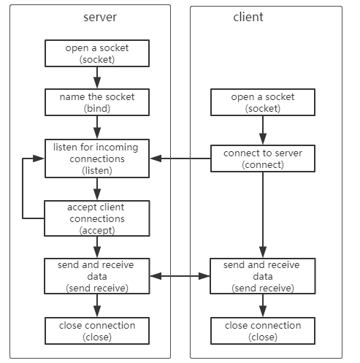

NetinputGetInputEvent()主要调用了recvfrom()函数, 并填充InputEvent类型的结构体.



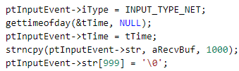

## 单元测试

服务器端代码

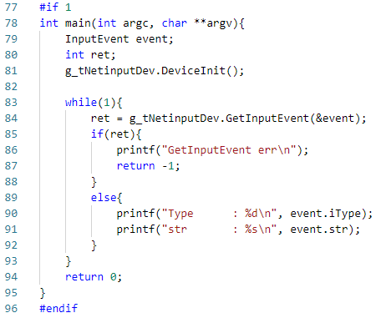

客户端代码, 运行在ubuntu

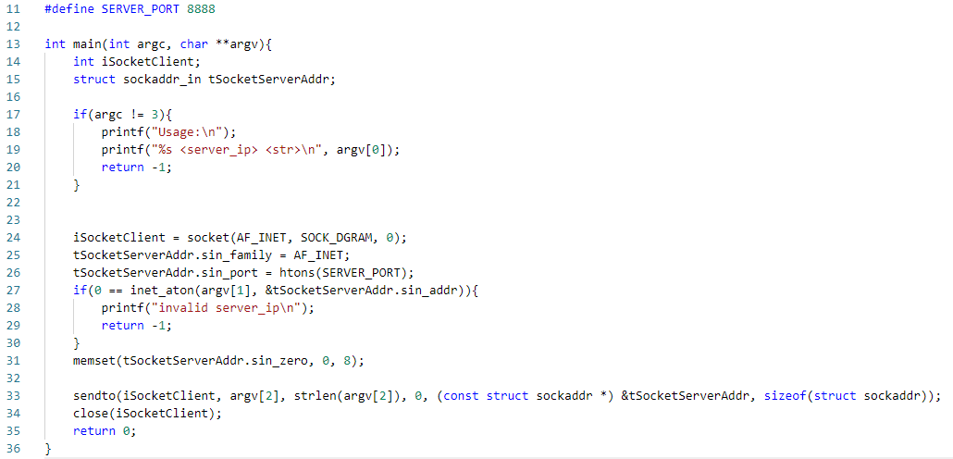

在Ubuntu中按以下命令使用, 可以在imx6ull打印出hello

$ ./client 113.54.150.139 hello

# 第四部分 输入部分---输入管理器框架

## 输入管理器所处位置

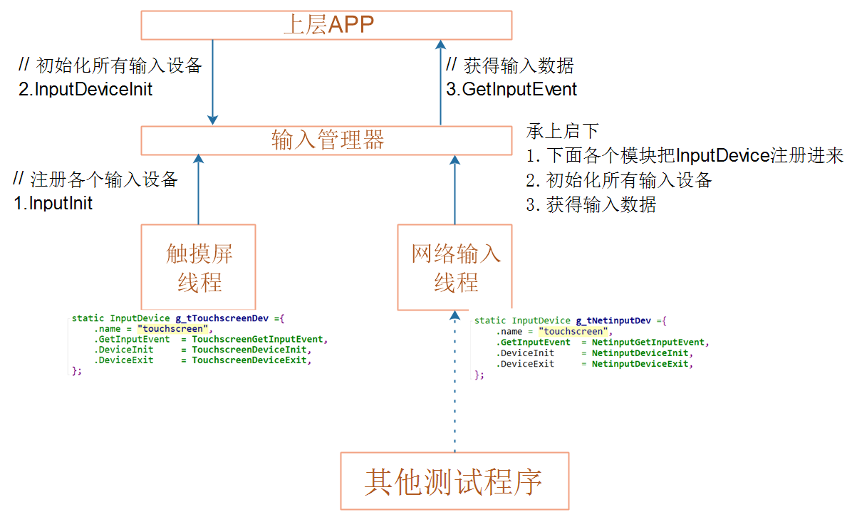

输入管理器的文件名为input_manager.c

输入管理器主要负责三部分工作

(1) 将下面各个模块的InputDevice注册到链表中.

(2) 初始化所有输入设备, 为每个设备创建线程.

(3) 获得输入数据.

线程创建函数

|  |
| --- |
| #include <pthread.h>  int pthread_create(pthread_t *thread, const pthread_attr_t *attr,  void *(*start_routine) (void *), void *arg);  在编译时需要与-pthread链接.  成功返回0, 错误返回错误码. |

各个设备公用一个线程函数:

void *input_recv_thread_func(void *data);

调用了每个设备的GetInputEvent().

## 环形缓冲区的实现

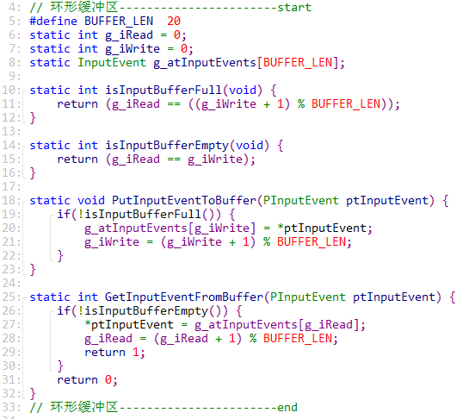

## 线程的同步与互斥

ubuntu默认没有pthread_mutex_xxx的一些函数, 需要先进行安装

|  |
| --- |
| $ sudo apt-get install glibc-doc  $ sudo apt-get install manpages-posix-dev |

|  |
| --- |
| #include <pthread.h>  int pthread_mutex_lock(pthread_mutex_t *mutex);  给互斥量mutex上锁.  int pthread_mutex_unlock(pthread_mutex_t *mutex);  给互斥量mutex解锁.  int pthread_cond_wait(pthread_cond_t *cond, pthread_mutex_t *mutex);  给互斥量mutex解锁, 并等待条件变量cond发出信号, 线程会进入休眠.  在返回到调用线程前, mutex又会被上锁.  int pthread_cond_signal(pthread_cond_t *cond);  使用条件变量cond发出信号, 等待这个变量的线程会被唤醒. |

## 获取输入数据的具体实现

先定义一个互斥量和条件变量.



实现获取输入数据的函数

int GetInputEvent(PInputEvent ptInputEvent)

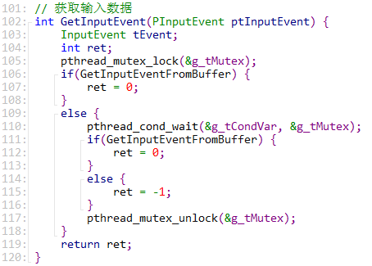

先对环形缓冲区上锁

如果成功读到数据则返回

否则对环形缓冲区解锁, 并设置信号量g_tCondVar.

如果有输入设备获取到了设备, 则会通过g_tCondVar唤醒该线程.

唤醒后再次读取数据, 然后对环形缓冲区解锁.

输入设备的线程处理函数, 对照着GetInputEvent()看即可.

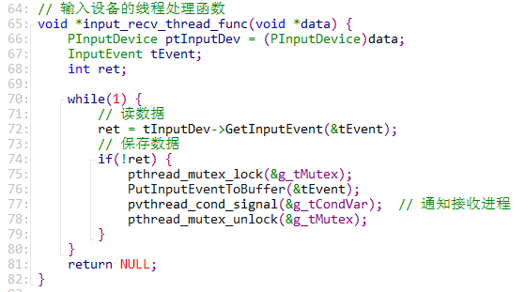

## 单元测试代码

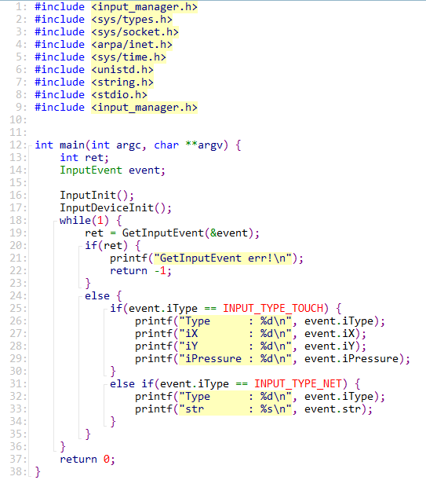

摸一下触摸屏或者

./client 113.54.150.139 hello

即可完成测试

# 第五部分 字符显示

## 库文件与头文件问题

编译时去哪里找头文件?

可以指定编译选项: -I dir

链接时去哪里找库文件?

可以指定链接选项: -L dir

运行时去哪里找库文件?

板子上的/lib, /usr/lib目录.

也可以在运行程序前用环境变量LD_LIBRARY_PATH指定.

查看系统目录的方法(以IMX6ULL为例):

|  |
| --- |
| echo 'main(){}'| arm-linux-gnueabihf-gcc -E -v – |



可以看到有四个目录可以查找以<>包含的头文件, 这四个目录的前缀都是:

/home/book/100ask_imx6ull-sdk/ToolChain/gcc-linaro-6.2.1-2016.11-x86_64_arm-linux-gnueabihf/bin/../

然后分别是

(1) lib/gcc/arm-linux-gnueabihf/6.2.1/include

(2) lib/gcc/arm-linux-gnueabihf/6.2.1/include-fixed

(3) lib/gcc/arm-linux-gnueabihf/6.2.1/../../../../arm-linux-gnueabihf/include

(4) arm-linux-gnueabihf/libc/usr/include

常用的stdio.h, stdlib.h就在(4)这个目录下

后面就用到目录(4), 把完整的路径写下来, 方便粘贴

|  |
| --- |
| /home/book/100ask_imx6ull-sdk/ToolChain/gcc-linaro-6.2.1-2016.11-x86_64_arm-linux-gnueabihf/bin/../arm-linux-gnueabihf/libc/usr/include |

还有编译路径和链接路径



LIBRARY_PATH=

(1)/home/book/100ask_imx6ull-sdk/ToolChain/gcc-linaro-6.2.1-2016.11-x86_64_arm-linux-gnueabihf/bin/../lib/gcc/arm-linux-gnueabihf/6.2.1/:

(2)/home/book/100ask_imx6ull-sdk/ToolChain/gcc-linaro-6.2.1-2016.11-x86_64_arm-linux-gnueabihf/bin/../lib/gcc/arm-linux-gnueabihf/:

(3)/home/book/100ask_imx6ull-sdk/ToolChain/gcc-linaro-6.2.1-2016.11-x86_64_arm-linux-gnueabihf/bin/../lib/gcc/:

(4)/home/book/100ask_imx6ull-sdk/ToolChain/gcc-linaro-6.2.1-2016.11-x86_64_arm-linux-gnueabihf/bin/../lib/gcc/arm-linux-gnueabihf/6.2.1/../../../../arm-linux-gnueabihf/lib/:

(5)/home/book/100ask_imx6ull-sdk/ToolChain/gcc-linaro-6.2.1-2016.11-x86_64_arm-linux-gnueabihf/bin/../arm-linux-gnueabihf/libc/lib/:

(6)/home/book/100ask_imx6ull-sdk/ToolChain/gcc-linaro-6.2.1-2016.11-x86_64_arm-linux-gnueabihf/bin/../arm-linux-gnueabihf/libc/usr/lib/

后面使用库目录(6)

## freetype简介以及交叉编译freetype

freetype是开源的字体引擎库, 它提供统一的接口来访问多种字体格式文件, 从而实现矢量字体显示.

下载地址: <https://download.savannah.gnu.org/releases/freetype/>

关键点(glyph)存放在字体文件中.

(个人理解, 关键点就是矢量字体的点, 将这些点连接起来就可以得到文字的轮廓)

WINDOWS的字体文件存储在C:\Windows\Fonts, 本次实验使用simsun.ttc, .ttc后缀表示是矢量字体库.

如何得到关键点:

(1) 确定字符的编码值(字符有几种编码格式(charset): ASCII, GB2312, UNICODE等).

(2) 使用编码值找到关键点(glyph).

simsun.ttc的字体文件的格式:

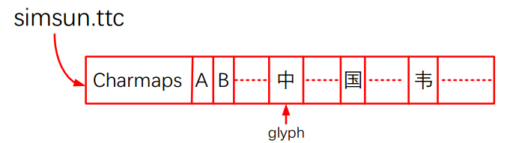

不同编码格式的字符存放在不同的字符映射表(charmaps)中, 可以使用某种编码值去 charmaps 中找到它对应的关键点.

字体文件一般都支持GB2312, UNICODE编码.

万能的编译命令

|  |
| --- |
| ./configure --host=arm-linux-gnueabihf --prefix=$PWD/tmp |

arm-linux-gnueabihf是编译器的前缀.

$PWD/tmp是编译好后头文件和库文件存放的地方.

tslib库不是以这样的方式指定生成的库存放的地方, 而是这样:

make install DESTDIR=$PWD/tmp

先解压缩库文件:

tar xJf freetype-2.10.2.tar.xz

tar xJf libpng-1.6.37.tar.xz

freetype依赖于libpng库, 要先安装libpng库

(1) cd libpng-1.6.37/

(2) ./configure --host=arm-linux-gnueabihf --prefix=$PWD/tmp

(3) make

(4) make install

(5) cd tmp/

(6) ls



(7) cd include/

将这个目录下的所有头文件拷贝到前面的头文件目录(4)中

(8) cp * -rf <目录(4)>

(9) cd ../lib/



将这个目录下的所有库文件拷贝到前面的库文件目录(6)中, -d选项是为了保持连接文件的链接属性.

(10) cp -drf * <目录(6)>

回去freetype-2.10.2/目录下

(1) ./configure --host=arm-linux-gnueabihf --prefix=$PWD/tmp

(2) make

(3) make install

(4) cd tmp/



(5) cd include/



(6) cp * -rf <头文件目录(4)>

(7) cd ../lib/



(8) cp * -drf <库文件目录(6)>

如果.c 是以 ANSI(GB2312)格式保存, 那么需要使用以下命令来编译

gcc -finput-charset=GB2312 -fexec-charset=UTF-8 -o test xxx.c

将freetype目录下的东西全部移动到上一层

cd /home/book/100ask_imx6ull-sdk/ToolChain/gcc-linaro-6.2.1-2016.11-x86_64_arm-linux-gnueabihf/bin/../arm-linux-gnueabihf/libc/usr/include/freetype

mv * ../

**总之, 就是要将**

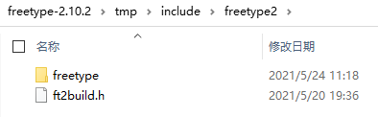

**复制到<头文件目录(4)>下**

编译时还要加上-lfreetype

## freetype实验

### 1 使用wchar_t获得字符的UNICODE值

字符串前加L表示将ANSI字符串转换成UNICODE字符串.

在C/C++中, UNICODE字符一般以wchar_t类型存储.

以下代码将"中gif"存储成UNICODE码, 并打印出其UNICODE编码值.

test_wchar.c

|  |
| --- |
| #include <stdio.h>  #include <string.h>  #include <wchar.h>  int main(int argc, char **argv) {  wchar_t *chinese_str = L"中gif";  unsigned int *p = (wchar_t *)chinese_str;  printf("sizeof(wchar_t) = %d, str's UNICODE:\n", (int)sizeof(wchar_t));  for(int i = 0; i < wcslen(chinese_str); ++i) {  printf("0x%x ", p[i]);  }  printf("\n");  return 0;  } |



可以看到每个wchar_t字符占4个字节, 可执行程序里保存的是字符的UNICODE值.

如果test_wchar.c以 ANSI(GB2312)格式保存, 那么需要使用以下命令来编译:

|  |
| --- |
| gcc -finput-charset=GB2312 -fexec-charset=UTF-8 -o test_wchar test_wchar.c |

### 2 使用 freetype 得到位图

4个步骤：

(1) 初始化freetype库

(2) 加载字体文件, 保存在&face中

(3) 设置字体大小

(4) 根据编码值得到位图

|  |
| --- |
| FT_Init_FreeType(&library);  FT_New_Face(library, argv[1], 0, &face);  slot = face->glyph;  FT_Set_Pixel_Sizes(face, font_size, 0);  error = FT_Load_Char(face, chinese_str[0], FT_LOAD_RENDER); |

全部的代码参考以下文件:

D:\document\100ask_imx6ull_2020.02.29_v2.0\shareddir\mycode\eProductionTool\freetype_demo\02_freetype_show_font\freetype_show_font.c

出现类似下面的错误:

/home/book/100ask_imx6ull-sdk/ToolChain/gcc-linaro-6.2.1-2016.11-x86_64_arm-linux-gnueabihf/arm-linux-gnueabihf/libc/usr/include/ft2build.h:39:38: fatal error: freetype/config/ftheader.h: No such file or directory

#include <freetype/config/ftheader.h>

要参考前面将所有文件复制到<头文件目录(4)>下

位图中每一个像素用一个字节来表示, 在 0x00RRGGBB 的颜色格式中它只能表示蓝色, 所以在 LCD 上显示出来的文字默认是蓝色的.

## freetype的重要数据结构

FT_Library

对应freetype库, 使用之前要先初始化

|  |
| --- |
| FT_Library library; // 定义freetype库  FT_Init_FreeType(&library); |

FT_Face

对应一个矢量字体文件, 使用FT_New_Face()打开字体文件后, 就可以得到一个face.

|  |
| --- |
| FT_Face face;  FT_New_Face(library, argv[1], 0, &face); |

FT_GlyphSlot

用来保存字体转换后的结果, 比如glyph和位图.

一个face中的字符生成的点阵字符保存在face->glyph中, face->glyph会被第二次生成的字符覆盖.

|  |
| --- |
| slot = face->glyph;  draw_bitmap(&slot->bitmap, var.xres / 2, var.yres / 2); |